PERANCANGAN WEBSITE PROFIL DESA WONOASRI

PROPOSAL TUGAS AKHIR

DISUSUN OLEH
MUHAMMAD
NIM 24132482



AKADEMI MANAJEMEN INFORMATIKA DAN KOMPUTER TARUNA

AMIK TARUNA
PROGRAM STUDI D3 SISTEM INFORMASI
Tahun Ajaran 2026/2027



KATA PERSEMBAHAN
Puji syukur penulis panjatkan kepada Tuhan Yang Maha Esa atas segala rahmat dan hidayah-Nya sehingga proposal tugas akhir ini dapat terselesaikan. Karya sederhana ini penulis persembahkan sebagai wujud rasa syukur dan terima kasih kepada:
- Kedua Orang Tua Tercinta, Bapak [Nama] dan Ibu [Nama], yang selalu menjadi sumber kekuatan, memberikan doa yang tak putus, serta dukungan moral dan material yang luar biasa dalam setiap langkah perjalanan studi penulis.
- Dosen Pembimbing, yang dengan sabar telah memberikan bimbingan, arahan, dan ilmu yang sangat berharga dalam penyusunan proposal ini.
- Pemerintah Desa Wonoasri, yang telah memberikan izin dan bantuan data demi kelancaran penelitian ini.
- Sahabat dan Rekan Perjuangan, [Sebutkan nama teman jika ada], yang selalu sedia bertukar pikiran dan memberi semangat di kala lelah melanda.
- Almamater Kebanggaan, AMIK Taruna tempat penulis menimba ilmu dan mendewasakan diri.
Semoga tugas akhir ini tidak hanya menjadi syarat kelulusan, namun juga dapat memberikan manfaat nyata bagi masyarakat.

KATA PENGANTAR
Puji syukur kehadirat Tuhan Yang Maha Esa atas segala rahmat dan karunia-Nya, sehingga penulis dapat menyelesaikan malakah yang berjudul " Pembuatan Website Profail desa wonoasri” tepat pada waktunya.
Proposal ini ditulis untuk melaksanakan salah satu Proposal Metodologi Penelitian. selanjutnya penulis mengharapkan proposal ini dapat sudut pandang yang lebih intens bagi pembaca.
Penulis mengetahui bahwa penyusun proposal ini tidak telepas dari dukungan berbagai kalangan. Oleh karena itu, penulis ingin mengatakan terima kasih kepada:
- Kiky Zulkifli, S.Pd., M.Akun. Selaku Dosen pengampu yang telah memberikan arahan dan bimbingan dalam penyusunan makalah ini.
Akhir kata, semoga proposal ini dapat bermanfaat bagi pengembangan ilmu pengetahuan.
Probolinggo, Januari 2026

Penulis

AKADEMI MANAJEMEN INFORMATIKA DAN KOMPUTER TARUNA

PENGESAHAN STATUS TUGAS AKHIR
JUDUL : PERANCANGAN WEBSITE PROFIL DESA WONOASRI
NAMA : MUHAMMAD
NIM : 24132482
Mengijinkan Tugas AKhir ini disimpan di Perpustakaan Akademi Manajemen Informatika Dan Komputer (AMIK) Taruna dengan syarat-syarat kegunaan sebagai berikut:
- Tugas Akhir dan Produk adalah milik AMIK Taruna
- Perpustakaan AMIK Taruna dibenarkan Salinan untuk tujuan referensi
- Perpustakaan AMIK Taruna juga dibenarkan membuat Salinan Tugas Akhir ini sebagai bahan pertukaran anta institusi Pendidikan tinggi.

Probolinggo, Maret 2026

Ir. Choirul Anam. M.Kom
Direktur
Muhammad
Alamat tetap:
Dusun patihan , Desa wonoasri
RT 004 RW 002 Kecamatan Kuripan
Kabupaten Probolinggo

AKADEMI MANAJEMEN INFORMATIKA DAN KOMPUTER TARUNA

PENGESAHAN TUGAS AKHIR
JUDUL : PERANCANGAN WEBSITE PROFIL DESA WONOASRI
NAMA : MUHAMMAD
NIM : 24132482
Tugas Akhir ini telah diajukan dan dipertahankan di hadapan Dewan Penguji
Probolinggo, Maret 2026

AKADEMI MANAJEMEN INFORMATIKA DAN KOMPUTER TARUNA

PERNYATAAN PENULIS
JUDUL : PERANCANGAN WEBSITE PROFAIL DESA WONOASRI
NAMA : MUHAMMAD
NIM : 24132482
PRODI : SISTEM INFORMASI
“Saya menyatakan dan bertanggung jawab dengan sebenarnya bahwa Tugas Akhir ini adalah hasil karya seni sendiri kecuali cuplikan dan ringkasan yang masing-masing telah saya jelaskan sumbernya. Apabila di kemudian hari, ada pihak lain yang mengklaim bahwa Tugas Akhir ini sebagai karyanya, yang disrtai dengan bukti-bukti yang cukup, maka saya sedia menreima sanksi atas perbuatan tersebut sesuai dengan ketentuan yang berlaku”.
Probolinggo, Aprilt 2026
Yang Menyatakan

…………………..

ABSTRAK
PERANCANGAN WEBSITE PROFIL DESA WONOASRI
Oleh:
Muhammad (Nim:24132482)
Program Studi D-3 Sistem Informasi
Akademi Manajemen Informatika Dan Komputer Taruna
Email: muhammadsiswa00@gmail.com
Perkembangan teknologi informasi menuntut transformasi tata kelola pemerintahan desa menuju sistem e-government yang transparan dan akuntabel. Desa Wonoasri di Kabupaten Probolinggo memiliki potensi agraris dan demografis yang tinggi, namun pengelolaan informasi dan pelayanan publik masih mengandalkan metode manual yang lambat dan tidak efisien. Penelitian ini bertujuan untuk merancang dan membangun sistem informasi pemerintahan desa berbasis website guna mewujudkan transparansi tata kelola Anggaran Pendapatan dan Belanja Desa (APBDes), optimalisasi pelayanan administrasi mandiri, serta pemetaan potensi wilayah. Metodologi yang digunakan dalam pengembangan sistem ini adalah Software Development Life Cycle (SDLC) model Waterfall, yang dieksekusi secara sekuensial melalui tahap analisis kebutuhan, perancangan sistem, implementasi, pengujian, dan pemeliharaan. Sistem dibangun menggunakan bahasa PHP dengan arsitektur kerangka kerja (framework) CodeIgniter. Hasil dari penelitian ini berupa ekosistem website profil desa terintegrasi yang menyajikan dasbor visualisasi interaktif APBDes dan modul pemetaan geospasial (WebGIS) yang merujuk pada standar Kebijakan Satu Peta (One Map Policy). Mengingat adanya tantangan kultural seperti kesenjangan literasi digital masyarakat di wilayah agraris, implementasi sistem ini dipadukan dengan strategi rekayasa sosial berupa pendidikan literasi berbasis komunitas dan penyediaan informasi secara hibrida (online dan offline). Penerapan sistem informasi desa ini diharapkan mampu mendongkrak pelayanan publik dan mendorong daya saing perekonomian Desa Wonoasri di era digital.

DAFTAR ISI
KATA PENGANTAR
KATA PENGANTAR 3
DAFTAR ISI 7
BAB I PENDAHULUAN 9
1.1 Latar Belakang 9
1.2 Rumusan Masalah 10
1.3 Tujuan Penelitian 10
1.4 Manfaat Penelitian 10
1.5 Batasan Masalah 10
BAB II 11
KAJIAN PUSTAKA 11
2.1 Ekosistem Sistem Informasi dan Arsitektur e-Government 11
2.2 Landasan Yuridis dan Imperatif Transparansi Digital Tata Kelola Desa 12
2.3 Karakteristik Demografis dan Potensi Teritorial Desa Wonoasri 13
BAB III 15
METODE PENELITIAN 15
3.1 Ekstraksi Analisis Kebutuhan dan Pemodelan Spesifikasi (Requirements Analysis and Specification) 15
3.2 Fase Perancangan Sistem Basis Data dan Desain Arsitektur Antarmuka (System Design) 15
3.3 Eksekusi Implementasi dan Manipulasi Pengodean Sintaks (Implementation and Unit Coding) 16
3.4 Pengujian Integrasi, Verifikasi Fungsional Sistem, dan Evaluasi Kelayakan (Integration, Testing, and Verification) 16
3.5 Deployment, Pemeliharaan Infrastruktur, dan Evaluasi Berkelanjutan Ekosistem Web (Deployment and Ongoing Maintenance) 16
BAB IV 16
PERANCANGAN SISTEM 16
4.1 Rekayasa Arsitektur Informasi dan Navigasi Peta Situs (Sitemap) 16
4.2 Elaborasi Fungsionalitas Modul Khusus Sistem 18
4.3 Integrasi Perancangan Data Geospasial Nasional Terpadu (WebGIS) 18
4.4 Elaborasi Manajerial Konsekuensial dan Akuntabilitas Dana Desa 19
4.5 Tantangan Ekologis, Turbulensi Adopsi, dan Strategi Mitigasi Kultural 19
BAB V 20
PENUTUP 20
5.1 Kesimpulan 20
5.2 Saran 20
DAFTAR PUSTAKA 20

BAB I
PENDAHULUAN

1.1 Latar Belakang
Pergeseran paradigma tata kelola pemerintahan dari sistem manajerial yang bersifat konvensional menuju sistem digital yang interaktif telah menjadi keharusan strategis di era disrupsi teknologi informasi modern. Transformasi ini tidak terkecuali terjadi pada tingkat pemerintahan desa, yang merupakan unit administratif paling mendasar dan bersentuhan langsung dengan denyut nadi kehidupan masyarakat sehari-hari. Desa di Indonesia kini dituntut untuk bermetamorfosis menjadi entitas yang mampu menyediakan pelayanan publik yang prima, sangat transparan, dan dapat dipertanggungjawabkan secara mutlak (akuntabel). Dorongan terhadap digitalisasi desa ini semakin menguat secara eksponensial seiring dengan komitmen pemerintah pusat untuk membangun infrastruktur informasi dari wilayah pinggiran, sebuah upaya strategis untuk mempercepat pembangunan daerah tertinggal serta meningkatkan daya saing wilayah pedesaan melalui eksploitasi Teknologi Informasi dan Komunikasi (TIK) secara terukur dan berkelanjutan.
Desa Wonoasri, yang secara geografis terletak di dalam wilayah administratif Kecamatan Kuripan, Kabupaten Probolinggo, Provinsi Jawa Timur, merepresentasikan sebuah entitas pedesaan Nusantara dengan potensi agraris, topografis, dan demografis yang sangat menjanjikan. Meskipun secara teoretis Desa Wonoasri memiliki pijakan sumber daya alam dan fondasi sumber daya manusia yang memadai untuk lepas landas menuju kemandirian ekonomi, upaya optimalisasi penyebaran informasi dan eksekusi pelayanan publik di wilayah ini masih menghadapi tantangan fundamental. Tantangan tersebut berakar pada keterbatasan media publikasi dan manajemen data operasional yang hingga saat ini masih didominasi oleh mekanisme manual. Pengelolaan informasi yang mengandalkan medium konvensional—seperti pencatatan di buku besar balai desa, penyebaran undangan fisik melalui rukun tetangga, atau pengumuman lisan—seringkali memicu inefisiensi birokrasi, tingginya tingkat redudansi data kependudukan, serta keterlambatan distribusi informasi yang sangat krusial kepada masyarakat luas. Kondisi asimetris ini tidak hanya menghambat aksesibilitas masyarakat terhadap hak fundamental mereka atas keterbukaan informasi, tetapi juga secara sistematis membatasi ruang promosi bagi komoditas dan potensi unggulan desa di kancah pasar yang lebih luas dan kompetitif.
Dalam konteks kebijakan publik secara makro, Pemerintah Kabupaten Probolinggo telah menetapkan arah kebijakan strategis jangka panjang dan menengah yang tertuang secara rigid dalam Rencana Pembangunan Jangka Menengah Daerah (RPJMD). Dokumen RPJMD Kabupaten Probolinggo, secara eksplisit mengamanatkan integrasi sistem informasi terpadu dan peningkatan kualitas pelayanan publik sebagai pilar utama pembangunan sumber daya daerah. Lebih jauh lagi, perumusan prioritas strategis dan sasaran pembangunan daerah yang diartikulasikan dalam Rencana Kerja Pemerintah Daerah (RKPD) sangat menekankan urgensi partisipasi masyarakat dari akar rumput dan transparansi pengelolaan dana anggaran. Oleh karena itu, inisiatif perancangan dan implementasi website profil desa bagi Wonoasri tidak boleh lagi direduksi sekadar sebagai proyek digitalisasi teknis semata, melainkan harus dipandang sebagai sebuah manuver strategis yang secara langsung terkalibrasi dengan visi makro pembangunan infrastruktur Pemerintah Kabupaten Probolinggo.

1.2 Rumusan Masalah
Berdasarkan latar belakang yang telah diuraikan, rumusan masalah dalam penelitian dan perancangan ini adalah:
- Bagaimana merancang dan membangun sistem informasi website profil desa untuk Pemerintah Desa Wonoasri yang fungsional dan terintegrasi?
- Bagaimana menyajikan transparansi pengelolaan dana desa (APBDes) serta mempromosikan potensi lokal wilayah secara efektif melalui platform digital?
- Bagaimana menerapkan metodologi Waterfall secara sistematis dalam siklus pengembangan perangkat lunak sistem informasi desa ini?

1.3 Tujuan Penelitian
Tujuan dari perancangan sistem ini adalah:
- Membuat dan merancang sistem pengolahan data dan profil entitas pemerintah desa dengan menggunakan aplikasi berbasis website yang komprehensif.¹
- Menyediakan sebuah portal satu pintu yang mampu menjamin kemudahan diseminasi informasi publik dan memfasilitasi pelaporan warga Desa Wonoasri.
- Mewujudkan media tata kelola e-government yang mengakomodir publikasi data spasial (WebGIS) dan transparansi keuangan secara mutlak.

1.4 Manfaat Penelitian
Manfaat yang diharapkan dari perancangan website profil desa ini meliputi:
- Bagi Pemerintah Desa: Memberikan alternatif sistem yang terstruktur untuk membantu pihak aparatur dan perangkat desa dalam pengolahan data birokrasi, sehingga mendorong percepatan operasional dan meningkatkan efektivitas kerja.²
- Bagi Masyarakat: Mempermudah masyarakat dalam mengakses informasi desa, agenda kegiatan, serta laporan transparansi keuangan secara online dan real-time dari mana saja dan kapan saja dengan cepat dan mudah.²
- Bagi Potensi Ekonomi Wilayah: Menjadi etalase digital global yang mempromosikan komoditas pertanian, peternakan, serta produk UMKM unggulan Desa Wonoasri agar mampu menjangkau pangsa pasar eksternal yang lebih kompetitif.

1.5 Batasan Masalah
Agar penelitian dan perancangan ini lebih terarah, ruang lingkup dibatasi pada:
- Sistem informasi desa ini dirancang berbasis web dan dibangun menggunakan bahasa skrip PHP serta kerangka kerja (framework) arsitektur CodeIgniter.³
- Objek penelitian dan implementasi secara khusus diaplikasikan pada ruang lingkup administratif Desa Wonoasri, Kecamatan Kuripan, Kabupaten Probolinggo.
- Fitur utama yang dikembangkan berfokus pada informasi profil desa, publikasi kegiatan, integrasi pemetaan potensi geografis desa (WebGIS), serta diseminasi transparansi laporan keuangan (APBDes), tanpa mencakup sistem perbankan internal desa.

BAB II

KAJIAN PUSTAKA

2.1 Ekosistem Sistem Informasi dan Arsitektur e-Government
Pemahaman yang komprehensif dan tidak mereduksi makna mengenai perancangan website menuntut adanya klarifikasi teoretis atas konsep-konsep fundamental di bidang teknologi informasi dan ilmu komputer. Perancangan sistem secara umum adalah kegiatan pemodelan merancang sistem dengan tujuan untuk memberikan gambaran secara mendetail kepada pengguna tentang wujud sistem baru.¹ Secara definitif dan akademis, sebuah sistem merupakan suatu himpunan benda nyata atau entitas abstrak yang terdiri dari bagian-bagian atau komponen yang saling berkaitan, berhubungan secara logis, memiliki ketergantungan satu sama lain, dan saling mendukung, yang secara keseluruhan bersinergi menjadi satu kesatuan (unity) untuk mencapai tujuan tertentu secara efisien dan efektif melalui proses transformasi data menjadi informasi yang bernilai guna. Sistem Informasi Pemerintahan Desa, dalam konteks derivasi konsep ini, merupakan sebuah agregasi komprehensif dari komponen perangkat keras komputasi (hardware), perangkat lunak (software), data (baik yang bersifat spasial keruangan maupun tekstual), serta prosedur operasional manajerial yang dijalankan oleh manusia (brainware) yang terorkestrasi untuk mengoptimalkan pelayanan publik di tingkat desa.
Website atau situs web, apabila dibedah secara teknis, didefinisikan sebagai sekumpulan halaman komputasional yang saling tertaut (hyperlinked), diakses secara global melalui protokol jaringan internet, dan dirancang khusus untuk mempresentasikan informasi baik secara statis maupun dinamis. Halaman-halaman ini dapat merangkum manifestasi data berupa teks, gambar diam, animasi bergerak, suara, dan antarmuka interaktif yang membangun suatu arsitektur informasi. Dalam evolusi rekayasa perangkat lunak (software engineering), perancangan sistem informasi modern untuk keperluan e-government tingkat desa seringkali mensyaratkan arsitektur yang kokoh, seperti mengintegrasikan basis data relasional (Relational Database Management System/RDBMS) menggunakan SQL untuk menjamin integritas data penduduk, dipadukan dengan bahasa skrip pemrosesan sisi server seperti PHP. Pemanfaatan kerangka kerja aplikasi (framework) seperti CodeIgniter sangat lazim digunakan dalam riset dan implementasi sistem informasi desa karena kapabilitasnya dalam mengimplementasikan arsitektur Model-View-Controller (MVC) yang memisahkan logika bisnis basis data dari representasi visual antarmuka pengguna, sehingga mempercepat waktu pengembangan, menekan potensi kesalahan sistem, dan menjaga keamanan arsitektur dari injeksi siber.
Namun, lompatan paling signifikan dalam pengembangan profil desa modern abad ini adalah pengarusutamaan teknologi Geographic Information System (GIS) berbasis web atau WebGIS. Sistem Informasi Geografis menawarkan kapabilitas komputasi dan analitik yang jauh lebih kompleks serta dimensional jika dikomparasikan dengan sekadar tabel baris dan kolom pada basis data relasional tradisional. Integrasi GIS ke dalam ekosistem profil desa memungkinkan fungsi penyimpanan, pemodelan, manipulasi logis, dan visualisasi interaktif dari data-data yang memiliki referensi keruangan (spasial). Data inventarisasi potensi desa, batas wilayah rukun tetangga, dan lokasi fasilitas umum yang belum pernah dipetakan dalam titik koordinat geografis yang persis akan menimbulkan asimetri informasi, yang pada akhirnya menyulitkan pemangku kebijakan daerah dalam merencanakan cetak biru pemerataan pembangunan dan memicu konflik lahan. Oleh karenanya, integrasi modul WebGIS ke dalam arsitektur dasar website profil desa kini telah bertransformasi menjadi standar emas yang baru guna memetakan sebaran kepadatan penduduk, mencatat aset fisik desa, mendelineasi batas administratif pemerintahan, dan mengekstraksi luasan tutupan lahan pertanian secara presisi.

2.2 Landasan Yuridis dan Imperatif Transparansi Digital Tata Kelola Desa
Transformasi digital yang direkayasa di tingkat desa tidak beroperasi dalam ruang hampa regulasi atau vakum legislasi. Setiap inisiatif, desain sistem, dan alur data yang dikembangkan dalam sistem informasi pemerintah harus secara kaku bersandar pada kerangka produk hukum positif yang berlaku di Indonesia. Hal ini mutlak diperlukan untuk menjamin legitimasi operasional, mengawal keamanan data privasi warga, serta menegakkan muruah akuntabilitas tata kelola aparat pemerintahan desa.
Fondasi hukum pertama dan yang paling mendasar adalah Undang-Undang Republik Indonesia Nomor 6 Tahun 2014 tentang Desa. Kehadiran regulasi revolusioner ini secara de jure memberikan otonomi fiskal dan otonomi administratif yang sangat masif bagi desa, yang secara empiris ditandai dengan mekanisme pengalokasian Dana Desa secara langsung dari Anggaran Pendapatan dan Belanja Negara (APBN) yang jumlahnya teramat signifikan. Undang-Undang Desa secara gamblang mengamanatkan pentingnya asas partisipasi, transparansi, dan akuntabilitas. Dalam mekanisme ini, sebuah website desa dirancang untuk bertransformasi wujud menjadi ruang akuntabilitas publik nirbatas di mana pemerintah desa berkewajiban melaporkan seluruh rangkaian realisasi programnya secara terbuka, sekaligus menjelma menjadi portal pengawasan partisipatif bagi masyarakat untuk memelototi dan mengawal setiap keping rupiah yang bersumber dari APBDes.
Pilar hukum kedua yang menyangga arsitektur digital ini adalah penegakan keterbukaan informasi yang diwadahi oleh Undang-Undang Nomor 14 Tahun 2008 tentang Keterbukaan Informasi Publik (KIP). UU KIP ini secara otoritatif mewajibkan setiap entitas yang masuk dalam klasifikasi Badan Publik—yang tanpa terkecuali meliputi pemerintah tingkat desa—untuk membangun, memelihara, dan terus mengembangkan sistem informasi serta sistem dokumentasi guna mengelola informasi publik secara efisien. Peraturan ini secara spesifik mendorong pemanfaatan media elektronik dan internet sebagai medium transmisi utama.
Pilar hukum ketiga bersinggungan langsung dengan standardisasi pengelolaan data administrasi dan penyusunan demografi profil desa, yang secara rinci diatur melalui Peraturan Menteri Dalam Negeri (Permendagri) Nomor 12 Tahun 2007 tentang Pedoman Penyusunan dan Pendayagunaan Data Profil Desa dan Kelurahan. Regulasi turunan Kementerian Dalam Negeri ini secara operasional mendefinisikan betapa krusialnya rekapitulasi secara sistematis mengenai pendataan data dasar keluarga, pemetaan rinci data potensi ekonomi maupun geologis desa, serta pencatatan data tingkat perkembangan infrastruktur desa sebagai basis tolok ukur kinerja aparatur pemerintah desa. Lebih lanjut, Permendagri Nomor 84 Tahun 2015 tentang Susunan Organisasi dan Tata Kerja Pemerintah Desa mengklasifikasikan secara terperinci beban tugas pokok dan fungsi (Tupoksi) masing-masing unit perangkat desa.
Untuk mensintesis kompleksitas berbagai produk hukum yang telah diurai di atas, tabel analitis berikut merangkum kerangka yuridis utama beserta korelasinya secara langsung terhadap pengembangan arsitektur Sistem Informasi Desa Wonoasri:
Hirarki Regulasi dan Landasan Hukum Positif | Konteks Substansial dan Relevansi Fungsional terhadap Perancangan Sistem Informasi Desa
Undang-Undang Republik Indonesia Nomor 6 Tahun 2014 tentang Desa | Secara yuridis mengamanatkan transparansi pengelolaan instrumen APBDes, menjamin otonomi pengelolaan dana desa yang masif, dan mendorong perwujudan tata kelola desa berbasis kontrol dan partisipasi publik secara penuh.
Undang-Undang Republik Indonesia Nomor 14 Tahun 2008 tentang Keterbukaan Informasi Publik (KIP) | Mewajibkan secara mutlak agar badan publik (termasuk pemerintahan otonom desa) menyediakan akses informasi publik secara proaktif, akurat, dan mudah diakses; idealnya memanfaatkan arsitektur media elektronik/situs web.
Peraturan Menteri Dalam Negeri (Permendagri) Nomor 12 Tahun 2007 | Menetapkan standarisasi dan taksonomi yang kaku terkait pengumpulan serta pelaporan data demografi dasar, profil keluarga, dan agregasi potensi sosial-ekonomi sebagai komponen inti pembentuk basis data profil desa.
Peraturan Menteri Dalam Negeri (Permendagri) Nomor 84 Tahun 2015 | Mengatur bagan susunan, struktur hierarki, dan kewenangan perangkat administratif desa (contoh: Kepala Dusun/Kewilayahan). Di mana website difungsikan sebagai aplikasi enterprise untuk membantu eksekusi fungsi pendataan kependudukan secara nirkabel.

2.3 Karakteristik Demografis dan Potensi Teritorial Desa Wonoasri
Keberhasilan perancangan suatu sistem informasi yang berpusat pada masyarakat tidak dapat dilepaskan dari pemahaman yang mendalam terhadap konteks lokal di mana sistem tersebut akan dioperasikan. Berdasarkan rilis dokumen statistik periodik "Kecamatan Kuripan Dalam Angka", analisis kependudukan (demografi), persebaran spasial, dan pemetaan kondisi kewilayahan menjadi titik tolak fundamental bagi perencanaan pembangunan fisik maupun digital yang berkelanjutan. Variabel-variabel seperti metrik kepadatan penduduk per kilometer persegi, kalkulasi rasio jenis kelamin (sex ratio) untuk melihat beban ketergantungan, serta distribusi pola sebaran populasi berdasarkan batas administratif alamiah maupun pemerintahan merupakan deretan indikator primer yang harus terakomodasi dan dapat dikueri di dalam pangkalan basis data website desa Wonoasri.
Secara regional, Kabupaten Probolinggo dianugerahi oleh kondisi geomorfologi dan lanskap geografis yang sangat mendukung berputarnya roda perekonomian pada sektor primer. Wilayah ini dikenal luas akan kekuatan utamanya dalam ekstensifikasi dan intensifikasi lahan pertanian. Jika di-zoom secara spesifik, Kecamatan Kuripan, tempat bermukimnya masyarakat Desa Wonoasri, merepresentasikan sebuah ekosistem agraris yang memiliki keunggulan komparatif tinggi, terkhusus pada budidaya subsektor tanaman pangan utama dan komoditas hortikultura yang bernilai ekonomis tinggi. Kondisi wilayah Kuripan yang bertengger pada elevasi topografis yang sangat ideal memungkinkan beraneka ragam komoditas seperti tanaman jagung, komoditas kedelai, serta rupa-rupa jenis sayuran hijau tumbuh subur dengan indeks produktivitas yang melampaui rata-rata daerah lain. Komoditas-komoditas pertanian unggulan inilah yang pada akhirnya menjadi urat nadi penyangga stabilitas ekonomi utama bagi mayoritas kelompok kepala keluarga yang berdomisili di Wonoasri.

BAB III

METODE PENELITIAN

Dalam disiplin akademis Rekayasa Perangkat Lunak (Software Engineering), terdapat sebuah terminologi fundamental yang dikenal sebagai Software Development Life Cycle (SDLC). SDLC merepresentasikan sebuah kerangka kerja metodologis sistematis yang mendikte secara rigid seluruh fase siklus alur perancangan, tahapan pengembangan, pengujian empiris, hingga pada akhirnya menyentuh aspek tata pemeliharaan rutin suatu instrumen perangkat lunak sistem informasi. Berdasarkan sintesis dan analisis tajam terhadap serangkaian referensi pustaka serta jurnal akreditasi yang relevan dalam studi komputasi, metodologi SDLC yang dijustifikasi sebagai instrumen pengembangan secara saintifik dan empiris paling ideal, logis, dan menjamin kesuksesan untuk arsitektur website profil e-government Desa Wonoasri adalah Metodologi Waterfall (Model Air Terjun).
Metodologi ini merupakan sebuah paradigma manajemen proyek pembangunan yang alurnya bersifat linier dan dieksekusi secara ketat dan sekuensial (berurutan). Keunggulan yang bersifat absolut dari metode klasik ini justru bersumber dari ketegasan strukturnya yang anti-kompromi: di mana setiap tahapan fase diwajibkan harus diselesaikan tuntas tanpa cacat, diuji tingkat kelayakannya dengan standar tinggi, dan didokumentasikan lembar demi lembar secara komprehensif, jauh sebelum gerbang fase komputasi berikutnya memperoleh restu otorisasi untuk dimulai.
Menerjemahkan kerangka teoretis di atas menuju praktik engineering nyata, maka peta jalan pelaksanaan Metodologi Waterfall dalam pengerjaan rancang bangun algoritma Website Profil Desa Wonoasri akan dioperasionalisasikan melalui lima pilar tahap fase yang bersifat esensial dan sekuensial:

3.1 Ekstraksi Analisis Kebutuhan dan Pemodelan Spesifikasi (Requirements Analysis and Specification)
Tahapan embrionik krusial ini bermula dengan melakukan serangkaian tinjauan dan studi kelayakan secara masif baik dari sisi teknis arsitektur perangkat dan sosiologis kemasyarakatan di Desa Wonoasri. Tim insinyur pengembang diterjunkan untuk melakukan ekstraksi data primer melalui pola observasi partisipatoris langsung ke lapangan, penyelenggaraan forum diskusi dan wawancara kualitatif mendalam bersama pemangku kebijakan lokal seperti Kepala Desa, Sekretaris Desa (sebagai otak administrasi), dan seluruh jajaran Kepala Dusun guna mengartikulasikan spesifikasi sistem yang mendetail. Luaran material otentik (output) dari penyelesaian fase tahap pertama ini merupakan dokumen Software Requirements Specification (SRS) atau Dokumen Spesifikasi Kebutuhan Perangkat Lunak yang memuat secara rinci taksiran spesifikasi infrastruktur fungsional dan non-fungsional.

3.2 Fase Perancangan Sistem Basis Data dan Desain Arsitektur Antarmuka (System Design)
Menerjemahkan instruksi tekstual dari dokumen SRS ke dalam format purwarupa rekayasa perangkat lunak logis yang dapat diolah oleh mesin pemrograman. Fase konstruktif perancangan arsitektur sistem informasi ini memicu serangkaian tindakan pembuatan Entity Relationship Diagram (ERD) untuk memetakan hubungan hierarkis antar tabel entitas basis data. Pembuatan ERD ini lalu diikuti dengan penyusunan bahasa pemodelan terpadu (UML) seperti model aliran data dan Use Case Diagram untuk menggambarkan perilaku pengguna dengan sistem, dan pemetaan perancangan bingkai gambar wireframe atau mendesain tata letak antarmuka visual grafis dari elemen muka aplikasi (UI/UX). Arsitektur inti database pada panel belakang akan dioptimalkan menggunakan teknologi peladen MySQL.

3.3 Eksekusi Implementasi dan Manipulasi Pengodean Sintaks (Implementation and Unit Coding)
Inilah fase di mana mesin ketik beralih ke editor teks kode komputasional tingkat mahir, sebuah arena konstruksi komputasional di mana gulungan cetak biru spesifikasi perancangan yang abstrak diejawantahkan secara riil dan diubah menjadi untaian instruksi baris algoritma dan bahasa pemrograman tingkat tinggi. Rancang bangun pengembangan modul logika peladen di balik layar (back-end developer architecture) akan difasilitasi oleh struktur bahasa pemrograman PHP yang berjalan di atas pilar arsitektur framework open-source CodeIgniter. Sementara di bagian muka aplikasi, wajah antar muka interaktif (front-end interface) dirajut secara sinergis menggunakan markup HTML5, penataan gaya visual CSS3 berkelas framework Bootstrap, dan JavaScript interaktif.

3.4 Pengujian Integrasi, Verifikasi Fungsional Sistem, dan Evaluasi Kelayakan (Integration, Testing, and Verification)
Validasi empiris dan verifikasi keamanan terhadap arsitektur kerangka sistem kode utuh yang kini telah rampung dibangun sepenuhnya. Pengujian ekosistem situs web secara komprehensif ini diimplementasikan menggunakan filosofi metodologi pengujian teknik Black Box Testing. Melalui skenario pengujian kotak hitam ini, sang verifikator perangkat lunak mengevaluasi kebenaran validitas logika nilai kembalian dan interaksi respons fungsional navigasi tombol antarmuka dari kacamata perlakuan end-user. Barulah setelah itu aplikasi web profil Desa Wonoasri diklaim layak memperoleh stempel status lulus uji (Ready for Final Deployment) dan dilempar ke peladen operasional publik.

3.5 Deployment, Pemeliharaan Infrastruktur, dan Evaluasi Berkelanjutan Ekosistem Web (Deployment and Ongoing Maintenance)
Tahap ekuilibrium absolut, yang merupakan fase panjang yang dimulai tepat setelah momen di mana kran situs web resmi beroperasi (Go-Live) dan terpublikasi ke jagat protokol World Wide Web (WWW). Aktivitas pemeliharaan teknis siklus Waterfall ini mencakup intervensi modifikasi tambalan darurat kode (patching) pasca peluncuran yang disebabkan oleh temuan remeh bug atau celah eksploitasi peretasan. Selain itu, aspek pemeliharaan berkala meliputi rutinitas penyesuaian kalibrasi backup database agar terhindar dari pemusnahan massal.

BAB IV

PERANCANGAN SISTEM

4.1 Rekayasa Arsitektur Informasi dan Navigasi Peta Situs (Sitemap)
Fondasi paling esensial dalam membangun sebuah antarmuka interaktif yang memiliki tingkat fungsionalitas dan ergonomi kognitif tinggi bagi masyarakat awam adalah disiplin ilmu Arsitektur Informasi (Information Architecture / IA). Dalam praktiknya, IA merupakan sebuah metodologi struktural dan disiplin penataan desain untuk mengorganisasikan, melabeli, dan menyortir taksonomi konten digital sedemikian rupa sehingga seorang pengguna (user) dapat menavigasi lorong-lorong situs web dan menemukan titik akhir informasi dengan beban kognitif atau kebingungan psikologis yang seminimal mungkin. Rancang bangun konseptual dari Arsitektur Informasi ini umumnya diejawantahkan secara visual dalam bentuk diagram Peta Situs (Sitemap).
Berdasarkan kajian literatur terhadap pedoman praktik terbaik (best practices) perancangan hierarki situs web sektor publik, struktur navigasi yang dirangkai sama sekali tidak boleh melewati batas toleransi kedalaman tiga tingkat interaksi klik, sebuah prinsip yang dikenal luas dalam UX design sebagai three-click rule. Mengakomodasi seluruh analisis komprehensif terhadap kebutuhan fungsional Sistem Informasi Desa, berikut adalah representasi terstruktur dari perancangan arsitektur fitur esensial dan hierarki antarmuka menu (Sitemap) yang diadopsi pada website Desa Wonoasri:
Klasifikasi Kategori Menu Utama | Sub-Kategori Menu dan Fungsionalitas Modul Terkait | Deskripsi Fungsionalitas dan Tujuan Strategis Integrasi Sistem
Beranda / Halaman Muka (Home) | Jendela Berita Utama Desa, Pengumuman Penting, Papan Agenda, Dasbor Ringkasan APBDes (Visual Grafik), Banner Dinamis Capaian SDGs Desa. | Bertindak sebagai etalase pusat informasi sekilas (public dashboard) untuk interaksi yang instan. Terdapat visualisasi ringkas mengenai indeks pencapaian SDGs tingkat desa.
Profil Eksistensi Desa | Riwayat Sejarah, Deklarasi Visi Misi, Tinjauan Geografis, Portal Peta Desa Integratif (WebGIS), Bagan Hierarki Struktur Organisasi Pemerintah Desa Wonoasri. | Ruang pengenalan holistik terkait entitas historis dan peta geologis desa. Pemetaan petugas desa lengkap dengan foto secara hierarkis didesain khusus untuk membantu warga mengenali aparat.
Transparansi Pemerintahan | Organisasi Lembaga Desa (BPD, LPMD, Tim Penggerak PKK), Bank Data Regulasi Desa (Perdes), Portal Transparansi Realisasi APBDes. | Mengkristalkan ruang wadah akuntabilitas publik. Modul ini akan memuat rincian pos penerimaan dan pengeluaran APBDes dalam format grafis dan tabular yang disederhanakan.
Pusat Data & Analitik Statistik | Dinamika Demografi Warga (Piramida Umur, Rasio Jenis Kelamin, Agama, Klasifikasi Etnis), Pendidikan, Penyerapan Tenaga Kerja. | Mengekstraksi dan menampilkan statistik kependudukan yang dienkripsi secara aman oleh server. Akses basis data penduduk spesifik memerlukan proses otentikasi login.
Pemetaan Potensi Ekonomi Desa | Direktori Panen Pertanian, Populasi Peternakan, Katalog Produk Etalase UMKM, Inventarisasi Barang dan Aset Desa. | Wadah sentral katalog produk swadaya warga dan pencatatan inventarisasi seluruh aset milik desa guna mencegah insiden hilangnya barang dan mempromosikan daya saing komoditas.
Portal Layanan Administrasi Warga | Layanan Persuratan Online Cepat (Pengurusan SKTM, Surat Pengantar Identitas), Layanan Pelaporan Insiden & Aduan Masyarakat Terbuka. | Manuver krusial dalam upaya transformasi pelayanan administratif konvensional offline menjadi swalayan online mandiri.

4.2 Elaborasi Fungsionalitas Modul Khusus Sistem
Untuk memberikan gambaran perancangan kemampuan teknis di belakang antarmuka, sistem ini dirancang dengan beberapa modul komputasi utama:
- Modul Agregasi Statistik Kependudukan Lanjut: Algoritma modul ini mengekstraksi dan menampilkan agresi kompilasi data kependudukan secara dinamis yang berubah secara real-time paralel seiring dengan pembaruan input pangkalan basis data. Keluaran analitik dari modul ini meliputi visualisasi distribusi tingkat pendidikan angkatan kerja hingga klasifikasi status penerima kepala keluarga bantuan sosial.
- Modul Manajemen Aset Berbasis Web: Fungsionalitas manajemen aset yang ditanamkan dalam kerangka website ini dirancang untuk memudahkan pendataan setiap unit aset secara hierarkis, mengotomatisasi pencarian data aset melalui query database, dan menyediakan dokumentasi digital terstruktur.
- Indeks Kalkulasi Pembangunan Kapabilitas SDGs Desa: Sebuah terobosan Dasbor Eksekutif yang bertugas memvisualisasikan data analitik historis mengenai progres pencapaian 18 Tujuan Pembangunan Berkelanjutan (SDGs) khusus pada skala tingkat desa.

4.3 Integrasi Perancangan Data Geospasial Nasional Terpadu (WebGIS)
Lompatan aspek paling futuristik dari instrumen perancangan sistem informasi profil desa ini adalah integrasi modul spasial WebGIS. Realisasi perancangan fitur peta WebGIS yang ditanamkan pada website Wonoasri secara yuridis merujuk pada standar hierarki Badan Informasi Geospasial (BIG) guna menyelaraskan dengan Kebijakan Satu Peta (One Map Policy). Peta WebGIS ini dibangun sebagai representasi komputasional yang diekstraksi referensinya secara langsung dari koordinat Peta Rupa Bumi Indonesia (RBI).
Sistem mesin WebGIS Desa Wonoasri diwajibkan secara logis mereplikasi standar pengorganisasian pemetaan dengan mengadopsi integrasi minimum lapisan susunan gambar tematik tumpang tindih (multilayer mapping), yang mencakup:
- Pemetaan Hipsografi (Kontur Elevasi Ketinggian Lahan).
- Tarik Garis Jaringan Hidrologi Alami (Sumber Mata Air, Bendungan Irigasi).
- Analisis Bentang Jaringan Transportasi Makro (Jalan Poros Desa).
- Inventarisasi Koordinat Fasilitas Bangunan Publik.
- Analisis Indeks Variasi Tutupan Lahan (Area Pertanian Jagung, Pemukiman).
- Pematokan Batas Blok Administratif Yurisdiksi Formal (Batas Dusun/RT/RW).

4.4 Elaborasi Manajerial Konsekuensial dan Akuntabilitas Dana Desa
Konsekuensi alamiah di balik keniscayaan keberhasilan implementasi pemasangan instalasi sistem informasi ini membawa efek transformasi revolusioner bagi paradigma tata kelola birokrasi pemerintahan Desa Wonoasri. Proses peralihan dari belenggu pelayanan luring primitif menuju ekosistem digital terpadu memangkas mekanisme antrean dan otomatisasi persuratan publik secara drastis. Dahulu, warga harus mengorbankan durasi jam kerja harian petani semata-mata untuk mengurus dokumen administratif stempel kependudukan di balai desa. Kini, warga diuntungkan dengan kecepatan transmisi informasi mandiri tanpa repot. Di sisi aparatur desa (seperti Kepala Dusun/Kewilayahan), aplikasi enterprise ini meringankan derita penumpukan laporan manual, memudahkan pelaporan kematian, kelahiran, dan perpindahan warga secara otomatis seketika (real-time).
Lebih jauh, website ini merupakan pisau potong instrumen pengawasan dana APBDes. Dengan meroketnya dana desa bernilai fantastis, tanpa kendali instrumen pengawasan, dana tersebut rawan berubah wujud menjadi ladang korupsi. Transparansi yang paripurna di dalam ekosistem website ini melibatkan penyajian infografis interaktif (seperti pie chart dan bagan balok) yang merangkum lajur baris akuntansi yang sangat rumit menjadi wujud yang intuitif, ramah mata, dan mudah dipahami oleh segala lapisan warga Desa Wonoasri. Panggung transparansi digital ini membuka ruang pelibatan masyarakat luas untuk berkontribusi kritis mengawasi sasaran peruntukan alokasi anggaran desa.

4.5 Tantangan Ekologis, Turbulensi Adopsi, dan Strategi Mitigasi Kultural
Walaupun di atas cetak biru algoritma framework ini menjanjikan kelimpahan kemudahan, penerapannya di tataran alam nyata (akar rumput) akan dihadapkan pada benteng realitas sosiologis masyarakat komunal pedesaan yang belum secara otomatis selaras dengan pusaran akselerasi inovasi teknologi. Berdasarkan sejarah implementasi sistem informasi desa, seringkali ditemukan anomali berupa kelumpuhan atau matinya eksekusi proyek IT karena gagal membidik audiens sasarannya. Permasalahan inti ini bukan terletak pada tingkat presisi penulisan kode sintaks peladen server (backend), melainkan berakar pada konstruksi tatanan kultur kemasyarakatan lokal.
Tiga faktor hambatan kultural utama yang teridentifikasi adalah: (1) Adanya fenomena sikap masa bodoh/apatisme warga publik terhadap rincian urusan administrasi birokrasi, di mana anggaran dana APBDes dianggap sebagai domain rahasia internal eksklusif milik para penguasa balai desa; (2) Tingkat penetrasi literasi melek digital dan kecerdasan teknologi internet penduduk yang belum homogen secara merata, diperparah oleh infrastruktur sambungan konektivitas broadband yang kerap putus-putus di pelosok batas agraris; (3) Tingginya keterikatan tradisi budaya lokal, di mana transmisi penyebaran komunikasi masih didominasi oleh metode lisan organik ("mulut ke mulut"), pengumuman di papan mading kayu konvensional fisik, atau bergantung pada corong tokoh sesepuh informal (seperti pak RT, kiai kampung, pemuka adat), alih-alih berselancar mandiri mengeksekusi navigasi antarmuka aplikasi.
4.6 Anilisi sistem

Flowcart 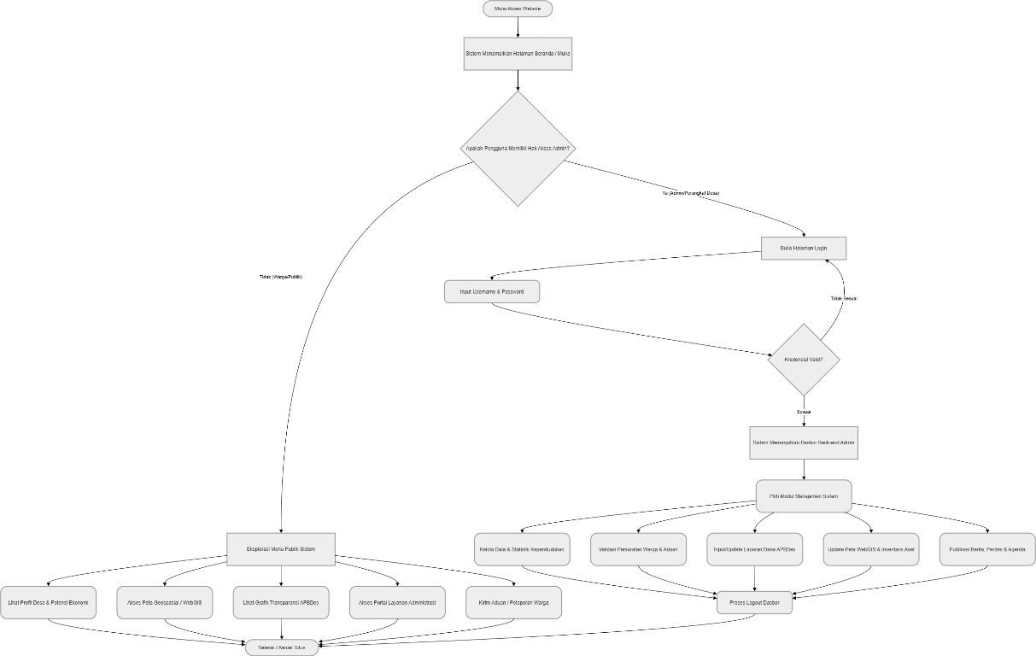

Use case

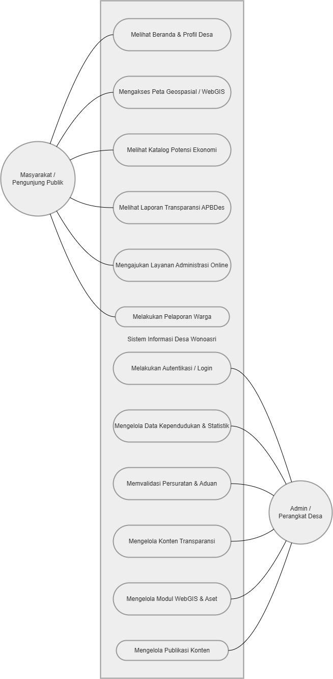

Skenario Pengalaman Warga (User Journey)

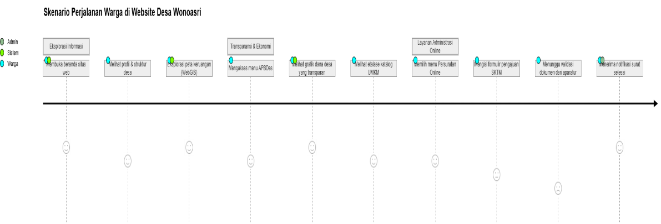

Skenario Status Surat Administrasi (State Diagram)

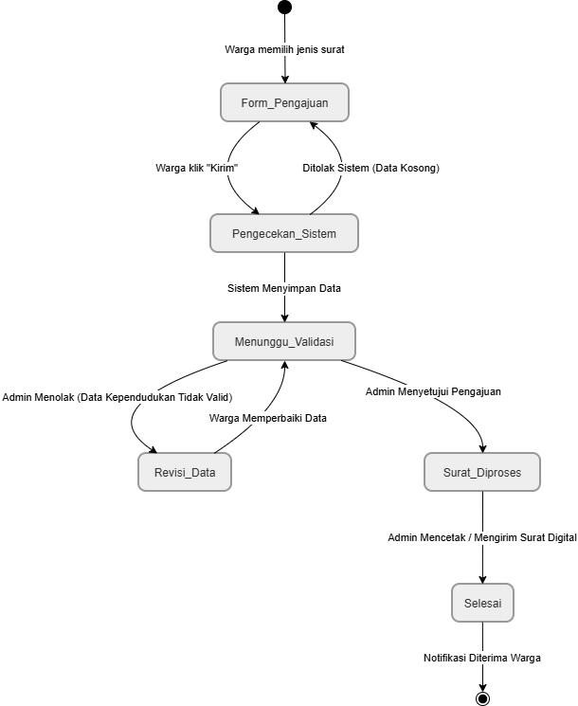

Aktivity diargram

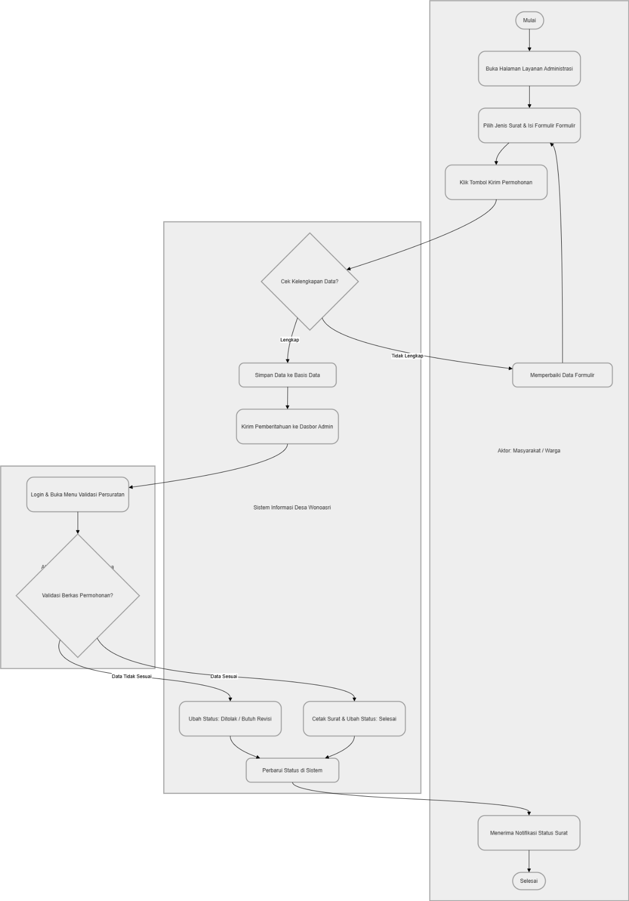

4.7 Perancangan sistem

Clas diargram

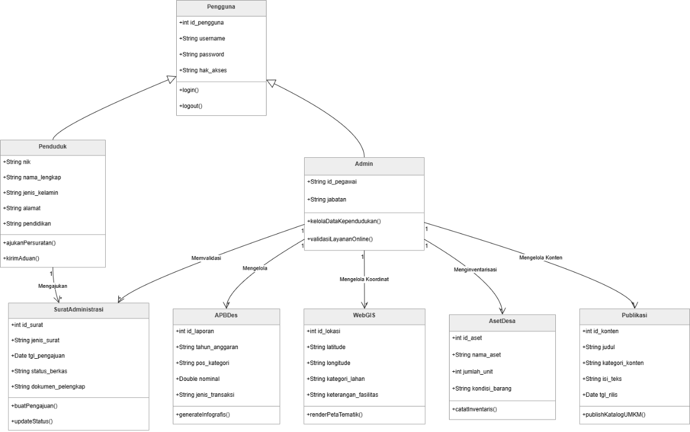

Stuktur data

BAB V

PENUTUP

5.1 Kesimpulan
Berdasarkan keseluruhan analisis yuridis, teknis komputasional, dan sosiologis, perancangan arsitektur website profil untuk Desa Wonoasri merupakan wujud kristalisasi krusial dalam tata kelola Electronic Digital Governance. Eksekusi aplikasi web ini memecahkan paradigma usang yang sebelumnya hanya menganggap website sebagai brosur statis kaku, menjadi sebuah ekosistem dinamis terintegrasi yang dikunci dengan enkripsi basis data kependudukan yang sangat tangguh. Metode Waterfall yang digunakan memastikan stabilitas dan keandalan sistem agar tahan lama, selaras dengan kebutuhan administratif.
Dengan mematuhi secara mutlak batasan aturan birokrasi pemerintahan desa dan merespons tantangan hambatan sosiologis masyarakat akar rumput, adopsi ekosistem web ini ditaksir sanggup mengebut efektivitas tata kelola. Pada puncaknya, suksesnya realisasi instalasi perancangan antarmuka situs portal Wonoasri ini niscaya akan mendongkrak status Desa Wonoasri dari entitas periferal pinggiran menjadi poros yang berdaya saing global, mandiri sejahtera secara finansial (melalui etalase digital UMKM dan pertanian), serta dibentengi oleh instrumen akuntabilitas pengawasan publik yang tajam.

5.2 Saran
Guna menetralisir friksi sosiologis dan memitigasi kegagalan disfungsi kelumpuhan sistem ke depannya, beberapa langkah strategis yang sangat direkomendasikan adalah:
- Pendidikan Literasi Berbasis Komunitas: Pemerintah desa perlu menyelenggarakan pendidikan edukasi dan penyuluhan proaktif secara periodik yang menyasar warga Wonoasri. Hal ini bertujuan menyemai pola pikir kritis masyarakat untuk turut mengawasi pengelolaan APBDes dan meningkatkan literasi digital warga.⁴
- Harmonisasi Kanal Informasi Hibrida (Offline-Online): Ekosistem website tidak serta-merta menggantikan metode konvensional secara radikal. Selama masa transisi kultural, hasil laporan transparansi digital sebaiknya tetap diunduh (sebagai auto-generated print report) dan ditempel di papan pengumuman fisik agar dapat menjangkau warga yang tidak memiliki gawai pintar.
- Inkubasi Penggemblengan Aparatur: Pemerintah desa diwajibkan mengalokasikan anggaran dan waktu guna memberikan bimbingan teknis (capacity building) kepada aparatur desa yang akan bertugas sebagai admin/operator. Tanpa sumber daya manusia (brainware) yang andal, sistem perangkat lunak yang canggih sekalipun berisiko terbengkalai pasca-peluncurannya.⁵

DAFTAR PUSTAKA
- Republik Indonesia. (2014). Undang-Undang Nomor 6 Tahun 2014 tentang Desa. Lembaran Negara Republik Indonesia Tahun 2014 Nomor 7. ⁴
- Republik Indonesia. (2008). Undang-Undang Nomor 14 Tahun 2008 tentang Keterbukaan Informasi Publik. Lembaran Negara Republik Indonesia Tahun 2008 Nomor 61. ⁴
- Kementerian Dalam Negeri Republik Indonesia. (2007). Peraturan Menteri Dalam Negeri Nomor 12 Tahun 2007 tentang Pedoman Penyusunan dan Pendayagunaan Data Profil Desa dan Kelurahan. ⁶
- Kementerian Dalam Negeri Republik Indonesia. (2015). Peraturan Menteri Dalam Negeri Nomor 84 Tahun 2015 tentang Susunan Organisasi dan Tata Kerja Pemerintah Desa. ⁷
- Badan Pusat Statistik Kabupaten Probolinggo. (2024). Kecamatan Kuripan Dalam Angka 2024. Probolinggo: BPS Kabupaten Probolinggo. ⁹
- Badan Informasi Geospasial (BIG). Kebijakan Satu Peta (One Map Policy) dan Pemetaan Standar Desa di Indonesia. ¹⁰
- Paramita, M., Fardhani, E. D., dkk. (2021). Buku Pintar Profil Desa: Profil Desa Yang Bermanfaat dan Mudah. Penerbit Caritra.
- Supiyandi, S., Zen, M., Rizal, C., & Eka, M. (2022). "Perancangan Sistem Informasi Desa Tomuan Holbung Menggunakan Metode Waterfall". JURIKOM (Jurnal Riset Komputer), 9(2), 274-302. ¹²
- Putra, R. E. (2019). "Sistem Informasi Pemerintahan Desa Berbasis Website". Jurnal Ilmiah. ¹
- Combine Resource Institution (CRI). (2014). Panduan Pengelolaan Website Desa: Identitas dan Aktivasi Website Desa desa.id.
- Alamsyah, dkk. (2022). "Perancangan Sistem Informasi Geografis Potensi Desa Lompulle Berbasis Web". Jurnal Ilmiah Sistem Informasi dan Teknik Informatika (JISTI), 5(2), 97-100. ¹³
- Royce, W. W. (1970). Managing the Development of Large Software Systems. Proceedings of IEEE WESCON (Waterfall Methodology). ¹⁴
- Kementerian Desa, Pembangunan Daerah Tertinggal, dan Transmigrasi. Sistem Informasi Desa: Profil dan Analisa Hasil 18 Goals SDGs Desa. Diakses melalui portal sid.kemendesa.go.id. ¹⁵
- Whello Indonesia. Menggapai Kemudahan Informasi: Mengenal Pentingnya Website Desa bagi Masyarakat.
- Jurnal Informasi dan Teknologi (JIDT). (2022). "Sistem Informasi Desa dalam Meningkatkan Pelayanan Publik Berbasis Web". JIDT, 4(3), 136-141.

Karya yang dikutip
- sistem informasi pemerintahan desa berbasis website - Tahta Media Group, diakses April 14, 2026, https://tahtamedia.co.id/index.php/issj/article/download/100/100
- Rancang Bangun Sistem Informasi BUMDes Giri Bangun Berbasis Website Menggunakan Metode Waterfall - JURNAL UMNU KEBUMEN, diakses April 14, 2026, https://jurnal.umnu.ac.id/index.php/juristik/article/download/230/112/870
- PERANCANGAN SISTEM INFORMASI DESA BERBASIS WEB MENGGUNAKAN FRAMEWORK CODEIGNITER - UIN - Ar Raniry Repository, diakses April 14, 2026, https://repository.ar-raniry.ac.id/31311/1/TA%20Cut%20Nurhanisa%20%28NIM%20180705001%29%20%281%29.pdf
- EFEKTIVITAS WEBSITE DESA SEBAGAI MEDIA TRANSPARANSI ..., diakses April 14, 2026, https://digilib.uin-suka.ac.id/33362/1/13340117_BAB-I_IV-atau-DAFTAR-PUSTAKA.pdf
- perancangan website - adi-journal.org, diakses April 14, 2026, https://www.adi-journal.org/index.php/adimas/article/download/1090/742
- Perancangan SIG Dalam Pembuatan Profil Desa Se-Kecamatan Kawangkoan | Jurnal Teknik Elektro dan Komputer - E-Journal UNSRAT, diakses April 14, 2026, https://ejournal.unsrat.ac.id/v3/index.php/elekdankom/article/view/11577
- Permendagri 84 2015 struktur organisasi tata kerja pemdes - Slideshare, diakses April 14, 2026, https://www.slideshare.net/slideshow/permendagri-84-2015-struktur-organisasi-tata-kerja-pemdes/76515975
- TUGAS DAN FUNGSI, diakses April 14, 2026, https://peunyeurat.desa.id/wp-content/uploads/sites/83/2022/04/TUGAS-DAN-FUNGSI.pdf
- Statistik Kecamatan Kuripan 2024 | PDF - Scribd, diakses April 14, 2026, https://id.scribd.com/document/797912507/KecamatanKuripanDalamAngka2024
- Innovations & new standards for mapping of villages in Indonesia - Coordinates, diakses April 14, 2026, https://mycoordinates.org/innovations-new-standards-for-mapping-of-villages-in-indonesia/
- Indonesia: One Map Policy - Open Government Partnership, diakses April 14, 2026, https://www.opengovpartnership.org/sites/default/files/case-study_Indonesia_One-Map-Policy.pdf
- Supiyandi‬ - Google Scholar‬, diakses April 14, 2026, https://scholar.google.com/citations?user=gjgc3oUAAAAJ&hl=id‬‬‬‬‬‬‬‬‬‬
- Perancangan Sistem Informasi Geografis Potensi Desa Lompulle Berbasis Web, diakses April 14, 2026, https://journal.jisti.unipol.ac.id/index.php/jisti/article/download/134/113/
- What is the Waterfall Methodology? | Atlassian, diakses April 14, 2026, https://www.atlassian.com/agile/project-management/waterfall-methodology
- Profil | Sistem Informasi Desa - SID Kemendesa, diakses April 14, 2026, https://sid.kemendesa.go.id/profile

